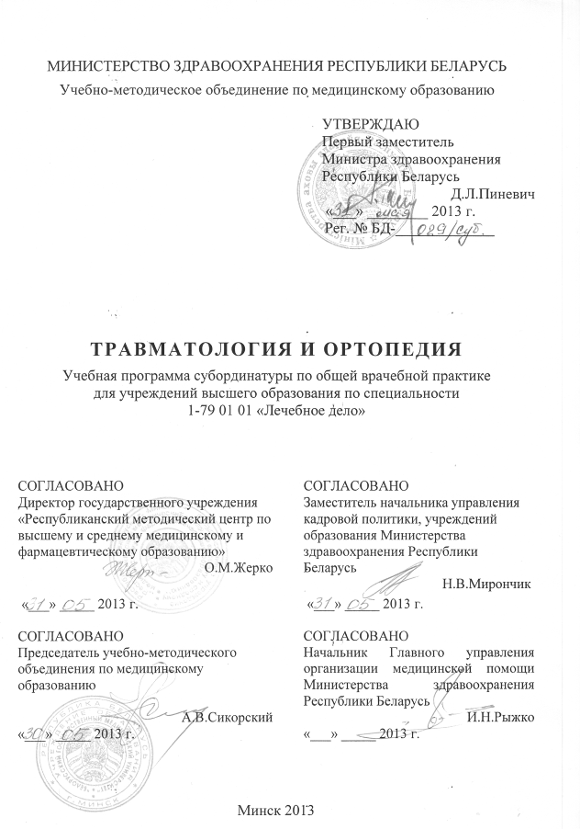
СОСТАВИТЕЛИ:
В.В.Лашковский, заведующий кафедрой травматологии, ортопедии и военно-полевой хирургии учреждения образования «Гродненский государственный медицинский университет», кандидат медицинских наук, доцент;
В.С.Аносов, доцент кафедры травматологии, ортопедии и военно-полевой хирургии учреждения образования «Гродненский государственный медицинский университет», кандидат медицинских наук;
А.Г.Мармыш, ассистент кафедры травматологии, ортопедии и военно-полевой хирургии учреждения образования «Гродненский государственный медицинский университет», кандидат медицинских наук;
С.Л.Чешик, ассистент кафедры травматологии, ортопедии и военно-полевой хирургии учреждения образования «Гродненский государственный медицинский университет», главный внештатный специалист по травматологии и ортопедии управления здравоохранения Гродненского облисполкома;
М.А.Герасименко, заведующий кафедрой травматологии и ортопедии учреждения образования «Белорусский государственный медицинский университет», доктор медицинских наук, доцент;
С.И.Третьяк, ассистент кафедры травматологии и ортопедии учреждения образования «Белорусский государственный медицинский университет»;
А.Е.Горбачев, заведующий травматолого-ортопедическим отделением №1 учреждения здравоохранения «Городская клиническая больница скорой медицинской помощи г. Гродно»

РЕЦЕНЗЕНТЫ:
Кафедра травматологии и ортопедии государственного учреждения образования «Белорусская медицинская академия последипломного образования»;
А.В. Белецкий, директор государственного учреждения «Республиканский научно-практический центр травматологии и ортопедии», главный внештатный травматолог-ортопед Министерства здравоохранения Республики Беларусь, доктор медицинских наук, профессор

РЕКОМЕНДОВАНА К УТВЕРЖДЕНИЮ В КАЧЕСТВЕ УЧЕБНОЙ:
Кафедрой травматологии, ортопедии и военно-полевой хирургии учреждения образования «Гродненский государственный медицинский университет» (протокол № 7 от 20.02.2013 г.);
Кафедрой травматологии и ортопедии учреждения образования «Белорусский государственный медицинский университет» (протокол № 13 от 22.02.2013 г.);
Центральным научно-методическим советом учреждения образования «Гродненский государственный медицинский университет»
(протокол № 6 от 23.04.2013 г.);
Научно-методическим советом по специальности 1-79 01 01 «Лечебное дело» учебно-методического объединения по медицинскому образованию
(протокол № 3 от 30.05.2013 г.)
ПОЯСНИТЕЛЬНАЯ ЗАПИСКА
Травматология и ортопедия - учебная дисциплина, содержащая систематизированные научные знания и методики об этиологии, патогенезе, механизмах травмы, клинических проявлениях, методах клинической, рентгенологической, лабораторной, радиоизотопной, ультразвуковой, морфологической диагностики, компьютерной томографии, магнито-резонансной томографии, дифференциальной диагностики, комплексного консервативного и оперативного лечения, профилактики врожденных и приобретённых заболеваний и повреждений опорно-двигательного аппарата, реабилитации пациентов.
Актуальность учебной программы дисциплины состоит в отражении современного состояния развития травматологии и ортопедии и задач преподавания дисциплины в объёме, необходимом для подготовки студентов к работе в учреждениях здравоохранения.
Учебная программа дисциплины «Травматология и ортопедия» включает новейшие научные данные по механизмам травм и причинам заболеваний опорно-двигательного аппарата, патоморфологическим особенностям повреждений и деформаций, современным методикам диагностики, в том числе компьютерной томографии и ультразвукового исследования, методам погружного и внеочагового остеосинтеза, артроскопии, эндопротезированию крупных суставов, комплексной реабилитации пациентов с политравмой и врожденными деформациями скелета.
Цель преподавания и изучения дисциплины «Травматология и ортопедия» состоит в формировании у студентов и приобретении ими научных знаний об основных повреждениях, врождённых и посттравматических деформациях опорно-двигательного аппарата у детей и взрослых.
Задачи изучения дисциплины состоят в приобретении студентами академической компетенции, основу которой составляет способность к самостоятельному поиску учебно-информационных ресурсов, овладению методами приобретения и осмысления знания:
- типичных механизмов травм и основных причин возникновения и прогрессирования врождённых деформаций скелета;
- основных понятий репаративного остеогенеза;
- важнейших ранних и поздних, местных и общих осложнений травматической болезни;
- клинико-рентгенологических проявлений основных повреждений и заболеваний опорно-двигательного аппарата;
- принципов оказания первичной медицинской помощи при повреждениях конечностей, таза и позвоночника;
- важнейших методов консервативного и оперативного лечения пациентов с травмами опорно-двигательного аппарата и ортопедическими заболеваниями;
- основ реабилитации пациентов с заболеваниями и повреждениями опорно-двигательного аппарата.
Задачи преподавания дисциплины состоят в формировании социально-личностной и профессиональной компетенции, основа которой заключается в знании и применении:
- методов клинического ортопедического обследования пациентов, способствующих формированию клинического мышления;
- методов проведения диагностики основных нозологических форм повреждений и заболеваний опорно-двигательного аппарата;
- методов оказания медицинской помощи при травмах на догоспитальном этапе;
- иммобилизационного и экстензионного методов лечения переломов костей конечностей, таза и позвоночника;
- методик консервативного этапного лечения врождённой ортопедической патологии;
- методов восстановительного лечения.
Преподавание и успешное изучение дисциплины «Травматология и ортопедия» осуществляется на базе приобретенных студентом знаний и умений по разделам следующих дисциплин:
Пропедевтика внутренних болезней. Физикальное обследование пациента и основные принципы диагностики. Клиническая картина, диагностические мероприятия и скорая (неотложная) медицинская помощь пациентам с состояниями, угрожающими жизни.
Общественное здравоохранение и здоровье. Распространение травматизма, его виды, экономические аспекты.
Хирургические болезни. Клиническое обследование пациентов с повреждением опорно-двигательного аппарата. Принципы и правила транспортной иммобилизации. Временная остановка наружного кровотечения. Правила гемотрансфузии и переливания кровезаменителей.
Течение раневого процесса. Принципы хирургической обработки гнойной раны.
Лучевая диагностика и лучевая терапия. Лучевая диагностика повреждений и заболеваний опорно-двигательного аппарата, их осложнений. Дифференциальная диагностика на основе лучевых методов исследования. Рентгенологическая семиотика. Основные принципы лучевой терапии.
Топографическая анатомия и оперативная хирургия. Топография крупных артерий (проекции на поверхность), суставов конечностей; особенности топографии областей таза, груди, конечностей. Хирургические методы лечения пациентов с повреждениями и заболеваниями опорно-двигательного аппарата.

Урология. Клиническая картина и диагностика внутри- и внебрюшинных повреждений мочевого пузыря, уретры, мочеточника, повреждения почек.

Нервные болезни и нейрохирургия. Клиническая картина, диагностика и принципы лечения открытых и закрытых повреждений головного и спинного мозга, периферических нервов, спастических и вялых параличей.

Онкология. Этиология, эпидемиология, клиническая картина, диагностика и принципы лечения доброкачественных и злокачественных новообразований костей.
Военно-полевая хирургия. Общие принципы проведения медицинской сортировки при массовых поражениях, виды медицинской помощи, принципы медицинской эвакуации, организации медицинского обеспечения.

Структура учебной программы дисциплины «Травматология и ортопедия» представлена двумя разделами: «Травматология» и «Ортопедия».

Требования к подготовке студента по окончании изучения дисциплины
Студент должен знать:
- этиологию, патогенез, классификацию, клиническую картину ортопедических заболеваний и повреждений у пациентов разного возраста;
- современные методы обследования и диагностики патологии опорно-двигательного аппарата;
- объем первичной медицинской помощи при повреждениях опорно-двигательного аппарата;
- современные методы консервативного и оперативного лечения патологии опорно-двигательного аппарата;
- принципы реабилитации пациентов с травмой и ортопедическими заболеваниями.
Студент должен уметь:
- выявлять механизм травмы и распознавать типичные повреждения опорно-двигательного аппарата;
- обследовать пациентов с повреждениями и заболеваниями опорно-двигательного аппарата;
- ставить диагноз типичных повреждений скелета;
- оказывать скорую (неотложную) медицинскую помощь при травмах опорно-двигательного аппарата;
- временно останавливать наружное кровотечение и накладывать повязку при открытых переломах;
- выполнять транспортную иммобилизацию при повреждениях опорно-двигательного аппарата;
- выполнять новокаиновую блокаду места перелома;
- выявлять врожденные заболевания и деформации опорно-двигательного аппарата и направлять пациентов в специализированное учреждение здравоохранения для консультации.
Студент должен владеть:
- приемами временной остановки наружного кровотечения:
прижатие сосуда в ране;
прижатие сосуда на протяжении в типичных местах:
наложение давящей повязки;
фиксация конечности в определенном положении
наложение кровоостанавливающего жгута;
- методикой выполнения новокаиновых блокад (внутритазовой, поперечного сечения, футлярной);
- методикой анестезии места перелома диафиза длинных трубчатых костей;
- методикой транспортной иммобилизации при переломах и вывихах табельными средствами (шина Дитерихса, шина Крамера, косынка) и подручными средствами;
- методикой наложения асептической повязки на рану мягких тканей и на рану при открытых переломах конечностей.
Характеристика используемых методов обучения
При организации обучения используются традиционные методы преподавания дисциплины: практические занятия, элементы управляемой самостоятельной работы студентов. Обучение организуется с использованием традиционных и современных учебно-информационных ресурсов (компьютерных презентаций практических занятий, видеофильмов), интерактивных ресурсов в локальной компьютерной сети учреждения высшего образования и Internet.
Практические занятия проводятся в учебных кабинетах,
операционных и лечебных отделениях организаций здравоохранения ортопедо-травматологического профиля.
На практических занятиях студенты проводят опрос пациентов, выполняют физикальное обследование, учатся составлению плана дополнительного обследования пациента, изучают и интерпретируют результаты инструментальных и лабораторных методов исследования, осваивают последовательное и логичное изложение полученных данных в виде оформления историй болезней, учатся грамотно формулировать и обосновывать диагноз с указанием локализации повреждения, осложнений, стадии заболевания, определять тактику лечения. Отработка навыков диагностики и лечения повреждений опорно-двигательного аппарата осуществляется на муляжах. Практическая подготовка обеспечивается также решением студентами ситуационных задач, участием в консультативных приемах, обходах, консилиумах с участием сотрудников кафедры, клинических и клинико-анатомических конференциях. Студенты присутствуют и наблюдают за ходом наиболее типичных операций, участвуют в них в качестве ассистентов.
Студентов знакомят с особенностями работы с пациентами с травмами и заболеваниями опорно-двигательного аппарата, техникой безопасности, международными требованиями и этическими нормами при проведении диагностических и лечебных процедур, правилами оформления документации.
Самостоятельная внеаудиторная работа заключается в изучении основной и дополнительной литературы, монографий и периодической литературы, подготовке сообщений, рефератов и кратких докладов по актуальным проблемам травматологии и ортопедии.
На изучение дисциплины предусмотрено 46 академических часов, из них 30 аудиторных часов и 16 часов самостоятельной работы студентов.
Контроль подготовки студентов, качества обучения осуществляется путем устных и письменных (в том числе тестовых) опросов в процессе практических занятий. Текущая аттестация проводится в соответствии с учебным планом в форме зачета. Рекомендуется использование компьютерного тестового контроля знаний студентов.

ПРИМЕРНЫЙ ТЕМАТИЧЕСКИЙ ПЛАН УЧЕБНЫХ ЗАНЯТИЙ

Наименование раздела (темы) | Количество  часов аудиторных занятий
Наименование раздела (темы) | практических
1.Травматология | 18
1.1. Повреждения верхней конечности: переломы ключицы, плеча, костей предплечья, кисти, внутрисуставные переломы области локтевого сустава. Родовая травма опорно-двигательного аппарата у новорожденных | 6
1.2. Повреждения нижней конечности: бедренной кости, тазобедренного и коленного суставов, голени, области голеностопного сустава и стопы | 6
1.3. Политравма. Повреждения таза и позвоночника | 6
2. Ортопедия | 12
2.1. Врожденные заболевания опорно-двигательного аппарата (патология тазобедренных суставов, косолапость, мышечная кривошея, синдактилия, полидактилия) | 6
2.2. Сколиотическая болезнь. Нарушение осанки. Патологические кифозы. Дегенеративные заболевания позвоночника. Деформирующий артроз крупных суставов | 6
Всего часов | 30

Содержание учебного материала

1. Травматология
1.1. Повреждения верхней конечности: переломы ключицы, плеча, костей предплечья, кисти, внутрисуставные переломы области локтевого сустава. Родовая травма опорно-двигательного аппарата у новорожденных
Переломы ключицы: диагностика, методы лечения. Вывихи ключицы, классификация, диагностика и лечение. Повреждения ротаторной манжетки плеча, общие понятия, клиническая картина, диагностика, лечение. Классификация повреждений проксимального метаэпифиза плечевой кости, диагностика, лечение. Переломы диафиза плечевой кости, диагностика, типы смещения отломков, возможные осложнения, лечение. Чрез- и надмыщелковые переломы плеча, диагностика, лечение. Ишемическая контрактура Фолькмана, клиническая картина, диагностика, профилактика и лечение. Переломы локтевого отростка, диагностика, методы консервативного и оперативного лечения. Переломы головки и шейки лучевой кости: клиническая картина, диагностика, лечение. Переломо-вывихи костей предплечья (повреждения Монтеджи и Галеацци), клиническая картина, диагностика и лечение. Переломы диафизов костей предплечья: особенности смещения, диагностика, лечение. Перелом лучевой кости в «типичном месте» (перелом Коллиса и перелом Смитта): механизм травмы, диагностика, лечение. Повреждения сухожилий сгибателей и разгибателей пальцев, диагностика, консервативное и оперативное лечение. Переломы пястных костей и фаланг пальцев: диагностика, лечение. Травматические вывихи плеча и предплечья: диагностика, лечение. Родовая травма (переломы ключицы, бедра, родовая травма позвоночника у детей).
1.2. Повреждения нижней конечности: бедренной кости, тазобедренного и коленного суставов, голени, области голеностопного сустава и стопы
Классификация переломов бедренной кости. Медиальные переломы: классификация, особенности регенерации кости, клиническая картина, диагностика, осложнения, принципы лечения (метод ранней мобилизации, остеосинтез, эндопротезирование). Латеральные переломы: межвертельные и чрезвертельные, диагностика, консервативные и оперативные методы лечения. Диафизарные переломы бедра, клиническая картина, диагностика, методы лечения.
Травматические вывихи бедра: классификация, клиническая картина, диагностика, осложнения, принципы лечения и реабилитации. Ушиб и гемартроз коленного сустава, клиническая картина, диагностика, лечение. Переломы надколенника, клиническая картина, диагностика, лечение. Повреждения менисков: механизмы травмы, клиническая картина, диагностика, лечение. Роль артроскопии в диагностике и лечении повреждений коленного сустава. Повреждения связок коленного сустава, клиническая картина, диагностика, принципы лечения.
Переломы проксимального отдела голени: мыщелков большеберцовой кости, межмыщелкового возвышения, клиническая картина, диагностика, лечение. Диафизарные переломы берцовых костей: механизмы переломов, клиническая картина, диагностика, методы лечения. Переломы дистального отдела костей голени и лодыжек: клиническая картина, диагностика, принципы лечения. Повреждения связок голеностопного сустава: клиническая картина, дифференциальная диагностика, лечение. Переломы таранной и пяточной костей: механизмы травмы, клиническая картина, диагностика, методы лечения. Вывихи голени: классификация, диагностика, осложнения, принципы лечения.
1.3. Политравма. Повреждения таза и позвоночника
Определение понятий «сочетанная травма (политравма)», «травматическая болезнь». Клинические особенности политравмы (синдром взаимного отягощения, выявление доминирующего повреждения). Экстренная помощь на догоспитальном этапе лечения. Оказание скорой (неотложной) медицинской помощи и транспортировка, реанимационные мероприятия. Транспортная иммобилизация пациентов с политравмой. Характеристика госпитального этапа лечения пациентов с политравмой. Особенности реанимационного периода лечения. Оперативное лечение и оптимальные сроки его проведения. Принципы комплексной терапии у пациентов с политравмой. Тактика запрограммированного многоэтапного хирургического лечения (damage control) пациентов с тяжелыми травмами. Характеристика постреанимационного лечебного периода пациентов с политравмой, его задачи. Особенности реабилитационного периода у пациентов с политравмой в стационарных и амбулаторных условиях.
Диагностика переломов костей таза. Дифференциальная диагностика полостного кровотечения, забрюшинной гематомы, повреждений органов мочеполовой системы. Объем первичной медицинской помощи при повреждениях таза. Противошоковые мероприятия на догоспитальном и госпитальном этапах оказания медицинской помощи. Основные методы консервативного лечения в зависимости от вида повреждения костей таза. Показания к оперативному лечению неосложненных повреждений костей таза. Транспортная иммобилизация при повреждениях таза. Особенности лечения пациентов с повреждениями таза в амбулаторных условиях.
Диагностика осложненных и неосложненных повреждений позвоночника. Объем скорой (неотложной) медицинской помощи пациентам с осложненными повреждениями позвоночника. Методы лечения: консервативные и оперативные. Социальная и профессиональная реабилитация пациентов с повреждениями позвоночника. Транспортная иммобилизация при повреждениях позвоночника.
2. Ортопедия
2.1. Врожденные заболевания опорно-двигательного аппарата (патология тазобедренных суставов, косолапость, мышечная кривошея, синдактилия, полидактилия)
Клиническая диагностика врожденного вывиха бедра в ранний неонатальный период, достоверные и предположительные признаки. Особенности диагностики в возрасте 3-4 и 10-12 месяцев. Дифференциальная диагностика. Значение ранней диагностики и консервативного лечения в профилактике диспластического коксартроза. Оперативное лечение, сроки, общие принципы. Диспансеризация, её значение.
Врожденная косолапость, основные компоненты деформации. Консервативное лечение, сроки начала, этапное устранение компонентов деформации. Сроки, принципы и методы оперативного лечения. Ортопедическая обувь. Диспансеризация.
Врожденная мышечная кривошея, клиническая картина и ранняя диагностика. Формирование вторичных деформаций лицевого черепа, позвоночника, дифференциальная диагностика, принципы консервативного и оперативного лечения.
Синдактилия, полидактилия, классификация, сроки и методы хирургической коррекции.
2.2. Сколиотическая болезнь. Нарушение осанки. Патологические кифозы. Дегенеративные заболевания позвоночника. Деформирующий артроз крупных суставов
Сколиотическая болезнь, современные представления об этиопатогенезе, классификация по степени выраженности и локализации. Клиническая диагностика. Дифференциальная диагностика с врожденными аномалиями позвоночника, различными видами нарушения осанки. Рентгенологическое обследование. Клинические и рентгенологические принципы прогнозирования течения сколиоза. Тест Риссера. Консервативное лечение, корсетное лечение деформаций позвоночника. Показания к оперативному лечению, виды и принципы операций.
Патологические кифозы, болезнь Шейерманна-Мау, клиническая картина, рентгенологическая (КТ, МРТ) диагностика, принципы консервативного и оперативного лечения.
Деформирующий спондилёз, спондилоартроз, межпозвонковый остеохондроз, дифференциальная диагностика, принципы лечения.
Деформирующий остеоартроз («остеартрит»). Понятие первичного, вторичного остеоартроза. Современное представление об этиопатогенезе, классификация по степени выраженности процесса и рентгенологическому проявлению. Клиническая диагностика. Наиболее распространенные локализации остеоартроза: коксартроз, гонартроз. Дифференциальная диагностика с заболеваниями позвоночника.
Консервативное лечение: показания, основные группы лекарственных средств, используемых в фармакотерапии; ортопедическое лечение (разгрузка сустава, профилактика и устранение контрактур). Роль физиотерапии в лечении остеоартрозов. Санаторно-курортное лечение. Показания к оперативному лечению и принципы операций: корригирующие остеотомии, артродез, эндопротезирование. Медицинская и профессиональная реабилитация пациентов.

Информационно-методическая часть

Перечень средств диагностики
Оценка учебных достижений студента осуществляется с использованием фонда оценочных средств и технологий учреждения высшего образования. Фонд оценочных средств учебных достижений студента включает:
- ситуационные задачи по теме занятия;
- учебные истории болезни;
- учебно-исследовательские работы студентов;
Фонд технологий контроля обучения включает:
- устный опрос;
- защиту реферата по теме учебной программы дисциплины
- текущую аттестацию по окончании изучения дисциплины с применением устной, письменной, тестовой (компьютерное тестирование) и иных методик контроля обучения.

Литература
Основная:
- Военно-полевая хирургия: учеб. / С.А. Жидков и др.; под ред. С.А.Жидкова, С.Н. Шнитко. – Мн.: БГМУ. 2008, – 350 с.
- Военно-полевая хирургия: учебник / под ред. проф. Е.К. Гуманенко. – СПб.: ООО «Издательство Фолиант», 2005. - 464 с.
- Котельников, Г.П. Травматология и ортопедия: учебник / Г.П.Котельников, С.П. Миронов, В.Ф. Мирошниченко. – М.: ГЭОТАР-Медиа, 2006. – 400 с.
- Травматология и ортопедия: учебник / Н.В. Корнилов; под ред. Н.В.Корнилова. - 3-е изд., доп. и перераб. - М.: ГЭОТАР-Медиа, 2011. - 592 с.
- Травматология и ортопедия: учебник / Г. М. Кавалерский, Л.Л. Силин, А.В. Гаркави и др.; под ред. Г. М. Кавалерского. - 2-е изд., перераб. и доп.- М.: «Академия», 2008 г.- 624 с.
- Шаповалов, В.М. Травматология и ортопедия: учебник / В.М.Шаповалов. А.И. Грицанова, А.Н. Ерохова. – СПб: ООО «Издательство Фолиант». 2004. – 544 с.

Дополнительная:
- Волков, М.В. Болезни костей у детей / М.В. Волков. - 2-е изд. – М.: Медицина. - 1985. – 512 с.
- Климовицкий, В.Г. Манипуляции в практике ургентной травматологии: Практическое руководство / В.Г. Климовицкий, В.Н.Пастернак. – М.: ООО «Издательство АСТ»; Донецк: «Сталкер», 2003. – 371 с.
- Ключевский, В.В. Хирургия повреждений: Руководство для фельдшеров, хирургов и травматологов районных больниц / Р. Абдалла, Л.М.Бедрин, С.Н. Бессонов, В.П. Быков и др.– 2-е изд. – Ярославль-Рыбинск: Изд-во ОАО «Рыбинский Дом печати», 2004. – 784 с.
- Маркс, В.О. Ортопедическая диагностика / В.О. Маркс. − Минск: «Наука и техника», 1978. − 512 с.
- Мюллер, М.Е. Руководство по внутреннему остеосинтезу: Пер. с нем. / М.Е. Мюллер, М. Алльговер, Р. Шнайдер, Х. Виллинегер. − 3-е изд., расш. и доп. − М.: Изд-во Аd. Маrginem, 1996. − 750 с.
- Травматология: национальное руководство / под ред. Г.П.Котельникова, С.П. Миронова. – М.: ГЭОТАР-Медиа, 2011 г. - 1104 с.

Перечень наглядных пособий
- Мультимедийные презентации.
- Набор тематических рентгенограмм и слайд-фильмов по всем темам практических занятий.
- Обучающие видеофильмы.
Оглавление
Пояснительная записка 3
ПРИМЕРНЫЙ Тематический план учебных занятий 7
Содержание учебного материала 7
1. Травматология 7
2. Ортопедия 9
Информационно-методическая часть 11
Перечень средств диагностики 11
Литература 11
Перечень наглядных пособий 12
Учебно-методическая карта дисциплины 17

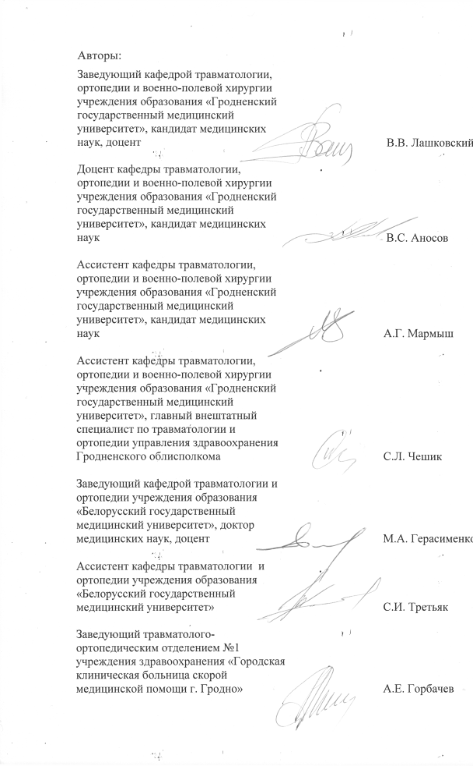



Сведения об авторах (разработчиках) учебной программы
Лашковский Владимир Владимирович | Зав. кафедрой травматологии, ортопедии и ВПХ УО ГрГМУ, к.м.н., доцент
 служебный | (0152) 53 17 14
E-mail: | lvv5252@mail.ru

Аносов Виктор Сергеевич | Доцент кафедры травматологии, ортопедии и ВПХ УО ГрГМУ, к.м.н.
 служебный | (0152) 53 17 14
E-mail: | Aviktor8@gmail.com

Мармыш Андрей Геннадьевич | Ассистент кафедры травматологии, ортопедии и ВПХ УО ГрГМУ, к.м.н.
 служебный | (0152) 53 17 14
E-mail: | dr.marmish@mail.ru

Чешик Сергей Львович | Ассистент кафедры травматологии, ортопедии и ВПХ УО ГрГМУ
 служебный | (0152) 53 17 14
E-mail: | s.cheshik@ mail.ru
Горбачев Александр Евгеньевич | Зав. отделением №1 УЗ «ГКБ СМП г. Гродно»
 служебный | (0152) 53 17 26
E-mail: | Sgorbochov@tut.by
Герасименко Михаил Александрович | Заведующий кафедрой травматологии и ортопедии УО БГМУ, д.м.н., доцент
 служебный | (017) 245-81-23
E-mail: | gerasimenko@tut.by
Третьяк Станислав Иосифович | Ассистент кафедры травматологии и ортопедии УО БГМУ
 служебный | (017) 245-81-23
E-mail: | s.i.tratsiak@tut.by

Учебно-методическая карта

Номер раздела, темы, занятия | Название раздела, темы, перечень изучаемых вопросов | Количество часов аудиторных занятий |  | Материальное обеспечение занятия (наглядные, методические пособия и др.) | Литература | Формы контроля знаний
Номер раздела, темы, занятия | Название раздела, темы, перечень изучаемых вопросов | лекций | практических |  | Литература | Формы контроля знаний
1. | Травматология | - | 18
1.1. | Повреждения верхней конечности: переломы ключицы, плеча, костей предплечья, кисти, внутрисуставные переломы области локтевого сустава. Родовая травма опорно-двигательного аппарата у новорожденных | - | 6 | 1, 2 | Осн. 1-6  Доп. 8, 9, 12 | УО, КТ
1.2. | Повреждения нижней конечности: бедренной кости, тазобедренного и коленного суставов, голени, области голеностопного сустава и стопы | - | 6 | 1, 2 | Осн. 1-6  Доп. 8, 9, 12 | УО, КТ
1.3. | Политравма. Повреждения таза и позвоночника | - | 6 | 1, 2, 3 | Осн. 1-6  Доп. 8, 9, 11 , 12 | УО, КТ
2. | Ортопедия | - | 12
2.1. | Врожденные заболевания опорно-двигательного аппарата (патология тазобедренных суставов, косолапость, мышечная кривошея, синдактилия, полидактилия) | - | 6 | 1, 2, 3 | Осн. 1-6  Доп. 8, 9, 12 | УО, КТ
2.2. | Сколиотическая болезнь. Нарушение осанки. Патологические кифозы. Дегенеративные заболевания позвоночника. Деформирующий артроз крупных суставов | - | 6 | 1, 2 | Осн. 1-6  Доп. 7, 8, 9, 10, 12 | УО, КТ, ЗР
 | Всего часов | - | 30

ПРИМЕЧАНИЯ:
КТ – компьютерное тестирование
УО – устный опрос
ЗР – защита реферата

Заведующий кафедрой травматологии, ортопедии и военно-полевой хирургии учреждения образования «Гродненский государственный медицинский университет», кандидат медицинских наук, доцент
В.В. Лашковский
«____» ______ 2013 г.

